Uppdragsbeskrivning för Nätverk, utvecklingsområde Välfärd, Skaraborgs Kommunalförbund,

Övergripande mål
Nätverk under Skaraborgs Kommunalförbund, utvecklingsområde Välfärd, ska bidra till utveckling av socialtjänsten och den kommunala hälso- och sjukvården i Skaraborg. Syftet är att agera tillsammans för att kunna agera mer kraftfullt på lokal, delregional och regional nivå i enlighet med den regionala samverkans- och -stödstrukturen.
Uppdrag för respektive nätverk är att:
- En 2-årig handlingsplan tas fram och att den följs upp årligen och att en rapport tas fram inför Socialchefsgruppens årliga planeringsmöte. En analys av utvecklingsbehov ska föregå upprättande av handlingsplan där Socialchefsgruppens årsplan anger riktningen.
- Fördjupa sig i utvecklingsfrågor som är angelägna för målgruppen.
- Aktuella utvecklingsområden ska identifieras, planeras, fastställas av Socialchefsgrupp, genomföras och följas upp.
- Lyfta utvecklingsområden som är gemensamma med sjukvårdshuvudmannen till vårdsamverkansgruppen.
- Utföra särskilda uppdrag utöver vad som framgår av handlingsplan, på initiativ av socialchefsgruppen.
- Verka för en gemensam hållning i förhållande till andra huvudmän.
- Vara ett forum för kunskapsbyggande och erfarenhetsutbyte.
- Utveckla och stimulera till en evidensbaserad praktik.
- Identifiera områden som är prioriterade att forska kring.
- Utveckla och arbeta med brukaruppföljningar och brukarinflytande​ för att bidra till bibehållen och ökad kvalitet samt delaktighet.

Organisering
- En beredning bestående av ordförande, vice ordförande och utvecklingsledare förbereder arbetet i nätverket. Ordförande och vice ordförande utses av nätverket för 1 år i taget. Uppdraget i beredningen är tvåårigt. Växelvis avgång gäller.
- Mötesanteckningar ska föras och publiceras på den gemensamma plattformen.
- Närvaro ska noteras. Förslagsvis utses sekreterare vid varje möte efter kommunernas bokstavsordning.
- Nätverkets representanter ska utses av förvaltningschef och ska bestå av deltagare med ett tydligt mandat att företräda sin kommun, oavsett befattning i hemkommunen.
- I nätverket för äldre, ska en representant med HSL-kunskap ingå.

Roller och ansvar
Ordförande
- Ordförande ansvarar tillsammans med beredningen för att ta fram handlingsplan.
- Ordförande ansvarar för att leda nätverkets möten. Riktmärke: 4 tillfällen per år.
Kommunrepresentant
- Kommunrepresentant ska aktivt medverka i det gemensamma utvecklingsarbetet.
- Kommunrepresentant har ansvar för att vara kanal för kommunikation till och från den egna kommunen och nätverket.
- Kommunrepresentant har vid mandatets upphörande ansvar för att överföra information om nätverkets syfte, uppdrag och pågående arbete till sin ersättare.

Utvecklingsledare Skaraborgs Kommunalförbund (gäller ej MAS-nätverk och IFO-nätverk)
- Utvecklingsledare har då beslut fattats i nätverk respektive Socialchefsgrupp, ansvar för att föra information, uppdrag och beslut till och från nätverk och socialchefsgruppen och andra aktuella parter.
- Utvecklingsledarens uppdrag i nätverket är att delta i beredningen och vid möten.
- Utvecklingsledare har uppdraget att bjuda in till möten och att boka lokal och beställa fika (smörgås om förmiddag och frukt om eftermiddag)
- Utvecklingsledaren är tillsammans med nätverket ansvarigt för den digitala samverkansplattformen.

Samordnare, utvecklingsområde Välfärd
- Samordnare för utvecklingsområde Välfärd är kontaktperson för IFO- och MAS-nätverken och kan vid behov vara kommunikationskanal mellan nätverken och Socialchefsgruppen.

Ekonomi
Medel för möten (lokal och fika) finns avsatta för de nätverk som beslutats av Socialchefsgruppen.
Bilagor
1. Nätverk med målgrupper beslutade av Socialchefsgruppen
2. Nätverken i en organisationsstruktur (RSS)

V1. Upprättad 2009.
V2. Reviderad av Socialchefsgruppen 2015-12-18.
V3. Reviderad av Tjänstemannaberedningen 2016-02-05
V4. Reviderad av Socialchefsgruppen 2018-11-16
Bilaga 1
Nätverk med målgrupper beslutade av Socialchefsgruppen
Med processtöd | Målgrupp
Äldre-nätverket | Frågor som rör personer 65+
Funktionshindernätverket | Frågor som rör vuxna med funktionsnedsättningar
Nätverk Psykiska ohälsa-  och missbruk, vuxna | Frågor som rör vuxna utifrån psykiska funktionsnedsättningar och/eller beroende och missbruk
Barn- och unga-nätverket | Frågor som rör barn- och unga
E-hälsa-nätverket | Kommunal utveckling välfärdsteknik och e-hälsa inom Vård- och Omsorg (socialtjänst och hälso- och sjukvård)
Nätverk Strategiska  Utvecklingsgruppen, StrUg | Strategiskt utvecklingsarbete inom Vård- och Omsorg (socialtjänst och hälso- och sjukvård)
Utan processtöd | Målgrupp
IFO-nätverket | Frågor inom IFO som inte omfattas av övriga nätverk
MAS-nätverket | Kommunala hälso- och sjukvårdsfrågor inom Vård- och Omsorg (socialtjänst och hälso- och sjukvård)

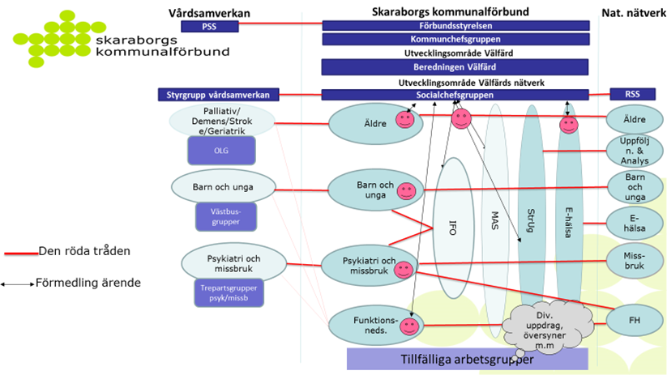

Utvecklingsledare deltar inte i IFO-nätverk och MAS-nätverk

